2017

Proyecto “Vientos”

Instalación y configuración del software

Java, Maven, Grib2Json

Subdirección de Sistemas de Información de Riesgos

CENTRO NACIONAL DE PREVENCIÓN DE DESASTRES

Se considera estar en modo root para toda la instalación del software.

# Instalación de Apache

Actualizar primero

* apt-get update

Una vez finalizado instalamos Apache

* sudo apt install apache2

Comprobar que esté instalado apache abriendo un navegador y en la barra de direcciones escribir:

* localhost

Deberá mostrarnos una imagen similar a la siguiente:

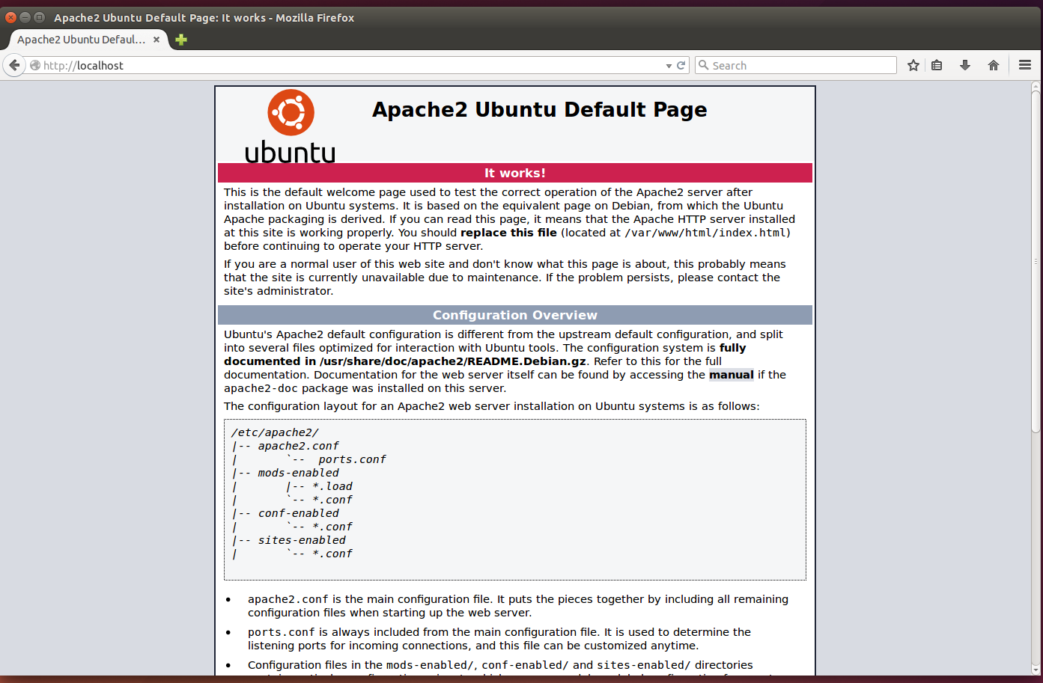

En caso contrario escribimos en una terminal o consola:

* service apache2 start

Con ese comando se inicia el servidor web en caso que se encuentre inactivo

# Instalación Java

Desde la terminal o consola:

* sudo apt-get install default-jdk

Con el comando anterior se descargará e instalará la última versión de java

Después de la instalación debemos de definir la variable de entorno JAVA_HOME, para esto se modificará el archivo “environment” localizado en /etc/environment

Dentro del archivo /etc/environment debemos de escribir la ruta de instalación de la carpeta de java, para saber esto, listamos la carpeta /usr/lib/jvm y sabremos cómo se llama la carpeta de instalación de java.

* ll /usr/lib/jvm

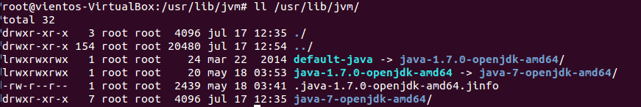

En este caso, el nombre de la carpeta de la instalación de java es “java-7-openjdk-amd64”

Modificamos el archivo /etc/ environment

* nano /etc/ environment

Agregamos al final del documento la siguiente línea

JAVA_HOME=”[ruta de la carpeta de instalación de java]”

Quedando de la siguiente manera para este caso

JAVA_HOME=’’/usr/lib/jvm/java-7-openjdk-amd64’’

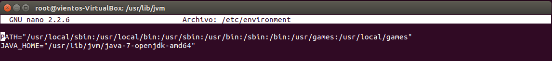

Guardamos el archivo

Ctrl+ O 🡪 Guardar Ctrl + X 🡪 Salir

Actualizamos el archivo environment con el comando

* source /etc/ environment

Comprobamos la ruta de la variable de entorno con el comando

* echo $JAVA_HOME

La salida debe ser la ruta que definimos en el archivo environment



# Instalación de grib2json

Antes de instalar la herramienta de grib2json, se requiere la instalación de la herramienta Maven, realizamos la descarga e instalación con el siguiente comando:

* sudo apt-get install maven

Descargamos el archivo zip para la instalación de la herramienta grib2json del siguiente link

<https://github.com/cambecc/grib2json>

Descarga directa

<https://github.com/cambecc/grib2json/archive/master.zip>

En la carpeta donde se descargó el archivo, descomprimimos el zip con el comando

* unzip grib2json-master.zip

Entramos a la carpeta descomprimida con el comando:

* cd grib2json-master/

Ejecutamos el siguiente comando para iniciar la instalación

* mvn package

La instalación nos dirá si tiene algún error con la instalación de java, en caso contrario debemos de recibir el siguiente mensaje:

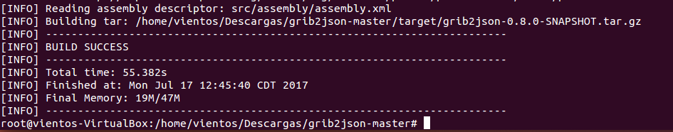

Entramos a la carpeta “target” que se generó

* cd target/

Descomprimimos el archivo grib2json-0.8.0-SNAPSHOT.tar.gz

* tar xzvf grib2json-0.8.0-SNAPSHOT.tar.gz

Movemos la carpeta que se ha generado a la ruta /usr/lib con el nombre grib2json

* sudo mv grib2json-0.8.0-SNAPSHOT /usr/lib/grib2json

Accedemos a la carpeta que acabamos de mover

* cd /usr/lib/grib2json

Editamos el archivo grib2json que se encuentra en la ruta /usr/lib/grib2json/bin/grib2json

* nano /usr/lib/grib2json/bin/grib2json

Debe de quedar de la siguiente manera:

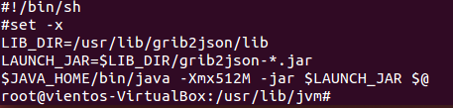

Guardamos y accedemos a la carpeta bin

* cd bin

Si listamos observamos dos archivos, a ellos hay que cambiarle el propietario (usuario actual de la máquina) y los permisos con el siguiente comando:

* chown root:vientos grib2json
* chown root:vientos grib2json.cmd
* chmod 777 grib2json
* chmod 777 grib2json.cmd

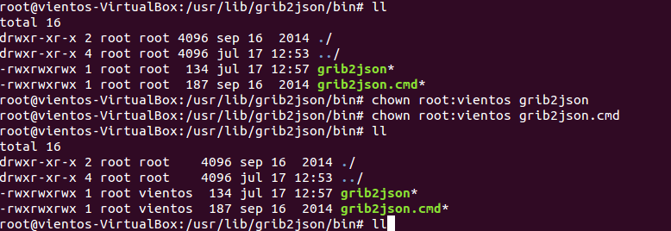

Entramos a la carpeta /usr/local/bin

* cd /usr/local/bin

Creamos una liga suave con el comando:

* sudo ln –s /usr/lib/grib2json/bin/grib2json

Probamos el comando desde la carpeta home

* cd $HOME
* grib2json --help

Debemos de obtener las opciones para el comando grib2json:

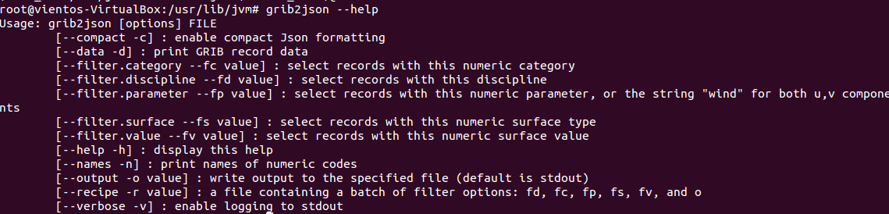

En caso contrario, revisar el documento que se modificó así como las rutas y los permisos de los archivos.

# Descarga del visualizador del arhivo .json

Pasa visualizar la capa necesitamos un mapa que colocaremos en el servicio web que creamos al principio de este manual, descargamos el archivo zip:

<https://github.com/Esri/wind-js/archive/master.zip>

Descomprimimos y lo llevamos a la siguiente ruta /var/www/html

* unzip /home/vientos/Descargas/wind-js-master.zip
* mv wind-js-master /var/www/html/vientos

Abrimos un navegador y escribimos en la barra de direcciones:

* http://localhost/vientos

Podremos observar la capa de vientos que tiene predefinida en el archivo que bajamos

# Descarga de archivos de la NOAA

Descargamos el zip que se encuentra en la siguiente liga:

<http://goo.gl/1FjGpD>

Este zip contiene 4 carpetas y el script que nos permite descargar el archivo de la NOAA, descargamos la carpeta, descomprimimos y la movemos al directorio /

* unzip Datos.zip
* mv Datos /

Para ejecutar el script que se encuentra dentro de la carpeta /Datos/gj podemos usar los siguientes comandos:

* bash [archivo].sh
* sh [archivo].sh

El script descarga el archivo en grib2, copia la información a diversas carpetas, cambia permisos y hace la transformación de grib2 a json.

Recargamos la página web donde está el visualizador y debemos de observar el archivo de vientos más actualizado.

# Actualización: Julio de 2021

Se hicieron pruebas con la versión más actual de java y maven

URL de la descarga manual de los archivos:

https://nomads.ncep.noaa.gov/cgi-bin/filter_gfs_1p00.pl?dir=%2Fgfs.20210713%2F18%2Fatmos

Se realizó cambios en la URL de Descarga del archivo grib2 en el que se modificó la siguiente línea:

curl "https://nomads.ncep.noaa.gov/cgi-bin/filter_gfs_1p00.pl?file=gfs.t$HORA"z".pgrb2.1p00.f000&lev_10_m_above_ground=on&var_UGRD=on&var_VGRD=on&leftlon=0&rightlon=360&toplat=90&bottomlat=-90&dir=%2Fgfs.$FECHA%2F$HORA" -o /Datos/gj/descargas/$FECHA$HORA.grib2

por:

curl "https://nomads.ncep.noaa.gov/cgi-bin/filter_gfs_1p00.pl?file=gfs.t$HORA"z".pgrb2.1p00.f000&lev_10_m_above_ground=on&var_UGRD=on&var_VGRD=on&leftlon=0&rightlon=360&toplat=90&bottomlat=-90&dir=%2Fgfs.$FECHA%2F$HORA%2Fatmos" -o /Datos/gj/descargas/$FECHA$HORA.grib2

NOTA: Verificar la URL parte por parte antes de ejecutarlo (url diferente en archivo descargado, p ej, **http**, **$FECHA%2F$HORA**)

NOTA: Revisar bien las rutas del script sh y agregar las líneas con los comandos: **cp** y **chown** para cada aplicativo que use el servicio

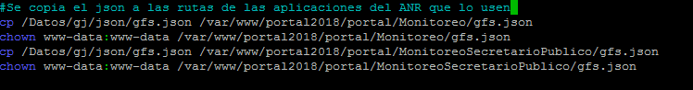

NOTA: Los datos de la NOAA (archivo grip2 dentro de descargas) se actualizan a las 6 12 y 00 hrs por tanto el script no funcionara fuera de estas horas, para ello descomentar la línea de cambio de variable HORA

URL probada en un navegador fuera de la MV, descargo un archivo:

https://nomads.ncep.noaa.gov/cgi-bin/filter_gfs_1p00.pl?file=gfs.t00z.pgrb2.1p00.f000&lev_10_m_above_ground=on&var_UGRD=on&var_VGRD=on&leftlon=0&rightlon=360&toplat=90&bottomlat=-90&dir=%2Fgfs.20220707%2F00%2Fatmos

# Programando la tarea en Crontab

Para programar la tarea y se ejecute en determinado tiempo, en este caso cada 6 horas, ejecutamos el crontab

* sudo crontab –u root –e

Agregamos las siguientes líneas al inicio del archivo:

SHELL=/bin/sh

PATH=/usr/local/sbin:/usr/local/bin:/sbin:/bin:/usr/sbin:/usr/bin

MAILTO=""

Y al final del archivo agregamos lo siguiente:

1 0,6,12,18 * * * /Datos/gj/json.sh

Quedando de la siguiente manera:

